[二甲双胍新冠研究出错，历经漫长调查终被证 “清白”，咋回事？](https://mp.weixin.qq.com/s?__biz=MzIxMDEwNDU1OA==&mid=2647883311&idx=3&sn=000314df10d2f35809baad8bbf7fdb47)

原创sleuth[Pubpeer](javascript:void(0);)2025-05-01 08:35:09新加坡

 **提示**：**欢迎点击上方「Pubpeer」↑关注我们！**

编者按

**最新、最快、最真实的科研匿名评价论文报道；关注高校院所科研生态，欢迎提供新闻线索。联系邮箱：Pubpeer@qq.com**



2021 年 12 月，《柳叶刀区域健康 - 美洲》杂志发表了一项关于二甲双胍对新冠患者住院率影响的随机临床试验研究，该研究由安大略省汉密尔顿市麦克马斯特大学的健康研究方法教授爱德华?米尔斯作为通讯作者。研究发表后被引用 36 次，其中自 2024 年 2 月出现关注声明后被引用 12 次。

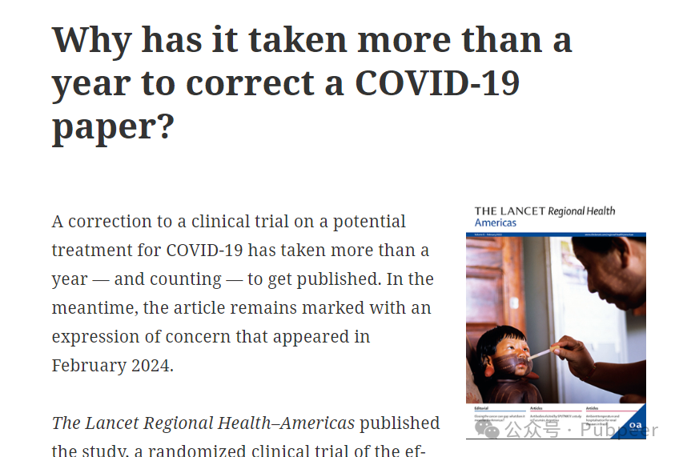

2023 年 12 月，作者们发现统计分析主要结果存在小错误，米尔斯表示他们立即重新进行分析并提交勘误。随后，《柳叶刀》集团发言人通过邮件称，2024 年 1 月《柳叶刀区域健康 - 美洲》的编辑要求麦克马斯特大学对该研究分析展开调查。直到 2025 年 4 月 21 日，大学才给出最终报告，声明听证委员会认定作者未违反学校研究诚信政策。此时距离媒体联系麦克马斯特大学仅过去 6 天。在此之前，麦克马斯特大学曾因调查行为生态学家乔纳森?普鲁伊特而登上新闻，2020 年 1 月普鲁伊特工作的问题受到公众关注并被报告给学校，2023 年 5 月学校声明其在多篇论文中存在数据伪造和编造行为。

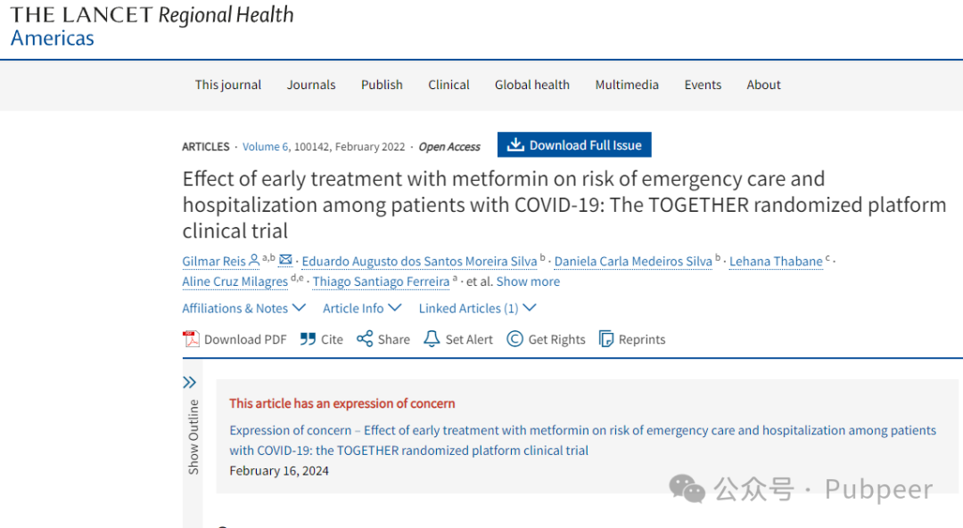

米尔斯称，从发现错误到被认定无不当行为，耗时 1 年零 3 个月，他预计相关勘误将在未来几周内发表。而对于调查为何耗时如此之久，麦克马斯特大学的通讯和媒体关系经理詹妮弗?斯特兰奇未作回应。该试验是在巴西 13 家诊所开展的多组临床试验，旨在测试不同药物对高风险新冠并发症患者的疗效，二甲双胍组于 2021 年 1 月开始治疗患者，4 月因药物未影响结果，安全委员会建议停止该组试验，其他组还测试了伊维菌素、羟氯喹和氟伏沙明等药物。

https://www.thelancet.com/journals/lanam/article/PIIS2667-193X(24)00030-9/fulltext

来源：公众号pubpeer原创，文章涉及作者姓名都为音译名字；转载贴子请注明出处，若没注明pubpeer公众号出处，构成侵权。





声明：转载此文是出于传递更多信息之目的。若有来源标注错误或侵犯了您的合法权益，请作者持权属证明与本网联系，我们将及时更正、删除，谢谢

**Pubpeer，专注科研工作者。关注请长按上方二维码。投稿、合作、转载授权事宜请联系本号，回复2025，微信ID：BikElisabeth  或邮箱：Pubpeer@qq.com**